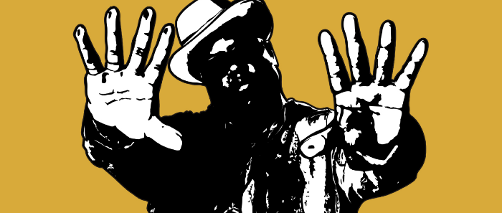
Från gatan till arenan
Hip Hop
Det börjar i Bronx
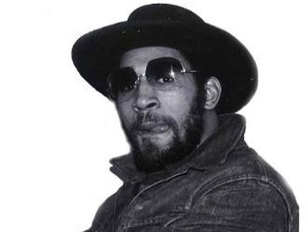
Hiphopen har sin början, i den då fattiga, stadsdelen Bronx i New York under slutet av 1970-talet. Ungdomarna ville ut och dansa men blev inte insläppta på klubbarna eller hade inte råd att gå dit.
DJs började då ha fester på gator, i gränder och i lägenheter i staden istället och spelade musik från stora ljudsystem som de släpat fram. De DJs som ägde ljudsystemen hade sällan tillstånd för festerna så de kopplade in sig på stadens elnät för att driva sina skivspelare och högtalare.
Kool Herc
Loopar
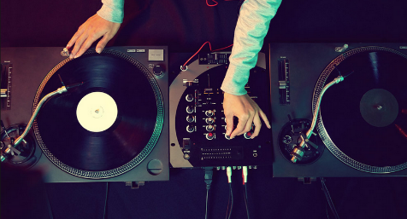
Kool Herc var DJ och märkte att många av dansarna bara stod och väntade på trumsolot eller ”breaket” i musiken som var vanligt i RnB och soulmusik. Han kopplade ihop två skivspelare och startade igång ”breaket” på den första. När breaket tog slut började han spela samma break från skivspelare nummer två och sen igen från spelare nummer ett. På det viset kunde Herc loopa breaket och få ett femsekunders trumsolo att vara i flera minuter. Publiken blev som galen och grunden till hiphopen vad lagd! Än idag är hiphopen loop-baserad med korta instrument- och musikbitar som upprepas. Den här loop-tekniken spred sig snabbt bland stadens DJs och New Yorks ungdomsgäng tog nästa steg för att utveckla hiphopen.
DJ med två skivspelare
för att loopa beats
Rap
New York hade under den här tiden många ungdomsgäng och det var en ganska hård plats att växa upp på med mycket våld och rivalitet. Under samma tid som Kool Herc och de andra började loopa breaks började gängen tävla med varandra i fredligare saker - nämligen hiphop. Vem kunde dansa den bästa ”breakdansen”? Vem kunde måla den flashigaste graffitin? Och kanske framförallt: vem var bäst på att rappa? DJs slog sig ihop med rappare, som på den tiden kallades MC’s (Master of Ceremonies), som med sin rap peppade publiken och droppade feta rim till den loopade musiken. Nu var hiphopen född och tävlingsandan som fanns mellan gängen har sedan dess följt med hiphoppen ända fram tills idag.
Texten
Texterna är idag centrala i hiphopen och man pratar om de olika ”flow” som rapparna har när de framför texterna, vissa rappar snabbare och mer rytmiskt medan andra rappar släpigare och med mer häng i stavelserna. Det har alltid varit viktigt att skriva sina egna texter och uttrycka sina egna tankar. Ofta handlar de om utanförskap, kärlek, kriminalitet, det tuffa livet och nostalgi.
Att rimma är också viktigt och rimmen ska gärna vara långa och avancerade. Det finns många tävlingar där rappare har ”Battles” mot varandra där de ska improvisera fram en så bra rimmad text som möjligt till ett beat. Publiken avgör sen vem som var bäst.

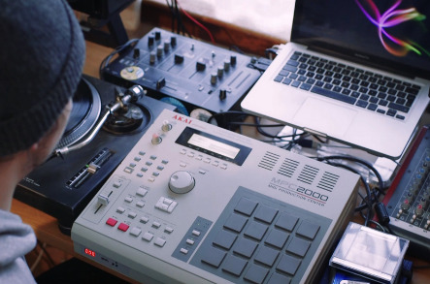
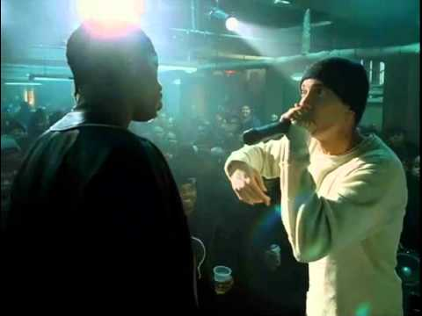
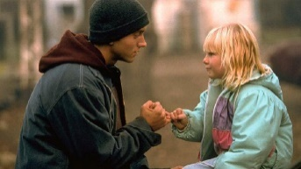
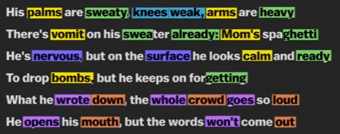
Musiken bakom hiphoppen
Första textraderna från Eminems Oscarsbelönade låt Lose Yourself från filmen 8Mile.
Alla ord med samma färg rimmar med varandra -
ett mycket avancerat skrivande!
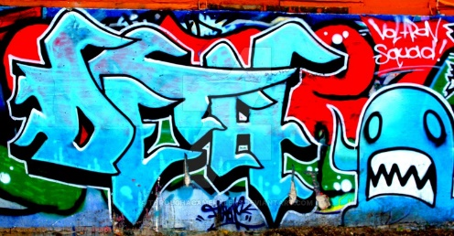
Eftersom hiphop bygger på samplingar och loopar från annan musik så är det enkelt för hiphopartisterna att inspireras av allt möjligt. En sampling är att man tar en bit från en annan låt och loopar i sin egen låt. Man klipper helt enkelt ihop delar som låter bra tillsammans till en rytmisk massa att rappa över. I den tidiga hiphopen samplades mycket funk, disco och soulmusik men med tiden och i jakten på bra beats att rappa till har hiphopproducenterna börjat låna musik från hela världen. Modern hiphop kan ha loopar från klassisk musik, funk, rock, elektronisk musik, EDM, disco och en massa andra genrer. Nu har utvecklingen gått så långt att mycket av musiken som vi hör idag är loop- och samplings-baserad, oavsett om det är hiphop eller inte. Avicii använde sig mycket av att sampla musik från andra till exempel.
Hiphopens fyra grundpelare
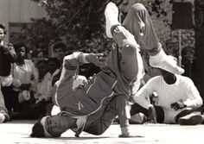
Man brukar tala om fyra grundpelare eller element som hiphoppen består av. De fyra elementen är Rap, DJ:ande, breakdance och graffitti och är både konstformer och ett sätt att uttrycka sig. De härstammar från tiden när hiphoppen uppstod och var från början enskilda uttrycksstilar. Så småningom slogs de ihop eftersom de ofta utövades av samma personer och idag bildar grundpelarna den bas som hiphoppen vilar på. Rappen och DJandet är nog mest kända och breakdancen har på senare år blivit en viktig och accepterad dansstil. Grafittin är mest kontroversiell och omdiskuterad och har ofta utförts olagligt. Idag finns det flera väggar där graffitikonstnärer lagligt kan visa upp och måla sin konst.
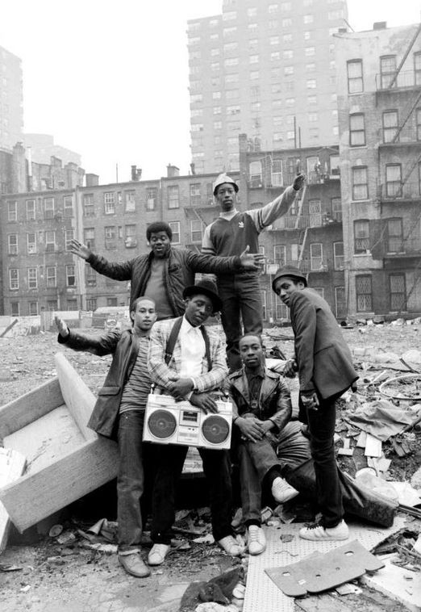
Hiphopen som ungdomskultur
Hiphopen skapades av ungdomar, utvecklades av ungdomar och har sedan starten varit en musikstil för ungdomar. Även om många hiphopartister idag är gamla så är hiphopen starkt levande som ungdomskultur både i Sverige och i andra delar av världen. Det beror mycket på budskapen i texterna och att den har en ”alla kan göra det” mentalitet. Genren har också alltid stått på de utsattas sida, de som känner att de inte passar in i normen i samhället, de som känner sig missförstådda eller svikna av samhället. Hiphopen har blivit en samlingsplats för dessa människor. Detta har gjort att hiphopen ses av många som en livsstil mer än en musikstil. Detta märkts inte bara i vad man lyssnar på för musik utan också hur man pratar, klär sig och ens åsikter. Hiphop är med andra och mycket mer än en musikstil.
Hiphop-crew från Bronx, 1970-tal

West coast vs East Coast
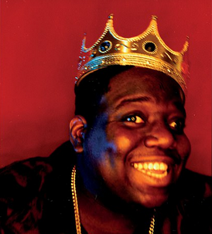
Hiphopen delades under 90-talet upp i två läger, västkusthiphopen och östkusthiphopen. Hiphopen från östkusten uppstår i New York och karaktäriserades under 90-talet av ett fokus på texten. På östkusten skulle rimmen vara komplicerade och flerstaviga och texterna innehålla mycket metaforer. Rapparnas flow symboliserades av få pauser och att texten bara flöt på och musiken var ofta aggressiv. Kända östkustrappare är Beastie Boys, Public Enemy, Nas, och Notorious B.I.G.
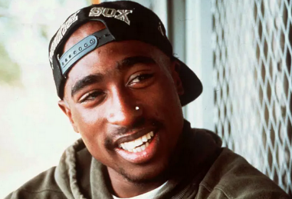
På västkusten var musiken snabbare och mer influerad av elektronisk musik. Mycket beroende på att hiphopen här växte fram mer ur DJandet än rappandet. Västkustrappen handlar mycket om party, cruisa i schysst bilar, att chilla och njuta av livet. Från Västkusten utvecklades också det som vi idag kallar Gangster Rap med grupper som N.W.A. Texterna här berättar om livet som gängmedlem, polisbrutalitet, droger och kriminalitet. Kända westcoastrappare är, N.W.A, Tupac, Snoop Lion, Vanilla Ice.
Rivaliteten mellan kusterna når sin topp och slut när Tupac och Notorious B.I.G blir brutalt mördade med några månaders mellanrum. Det är ingen som vet om de olika rivaliserande sidorna är ansvariga för respektive mord men efter morden lugnade det ner sig. Idag influeras hiphopare av musik från båda kusterna och rivaliteten finns inte kvar mer än som ett minne.
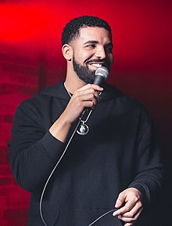
Hiphop idag
Nicki Minaj,
Drake & Silvana Imam
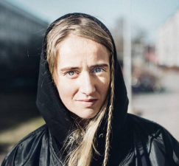
Idag är hiphopen en av världens största musikstilar och några av de artister som tjänar mest pengar i världen idag är hiphopartister. Topp fem mest säljande artister 2018 var Drake, Eminem och Post Malone. En av de största anledningarna till hiphopens storhet är dels att musikstilen lånar så mycket sound, influenser och rytmer från andra musikstilar. Detta gör att många känner igen sig i musiken och att hiphopen kan anpassas till alla kulturer och musikstilar. Något annat som bidrar till att skapa hypen kring hiphopen är att den fortfarande lever kvar i sina rötter och har en ”alla kan göra det” känsla kopplad till sig precis som det var ”back in the day”.
Typiskt för Hiphopmusik
- Texten rappas fram, ibland är refrängerna sjungna men ibland
rappas även dom. Olika rappare har olika flow i sin rap.
- Innehållet viktigt i texterna – ofta handlar det om orättvisor i samhället, att hylla sig själv, dissa någon annan rappare eller fester. Rimmen är viktiga och ska gärna vara smarta, avancerade och komplicerade.
- Samplingar och loopar – beatet (musiken) som man rappar över är ofta uppbyggd av samplingar och loopar
- Tunga rytmer och ett särskilt hiphopsväng – trummorna är det viktigaste instrumentet för att skapa detta sväng tillsammans med basen. Eftersom instrumentsamplingarna kan vara så olika är det i trummorna som hiphopsvänget ofta skapas.
- En ”ingen kan trampa på mig”attityd
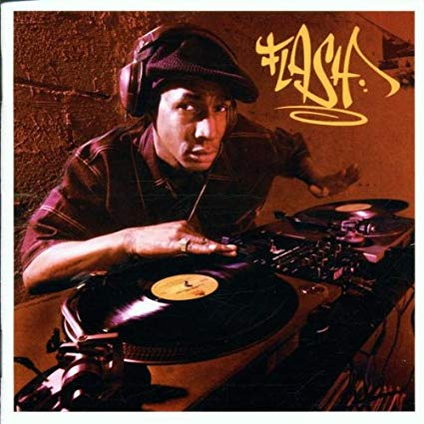
Viktiga artister
Grandmaster flash och hans grupp the Furious Five la grunden till hiphopen tillsammans med Afrika Bambaata och Sugar Hill Gang. Han anses vara den som gjorde scratching till en konstform och har valts in i Rock n Roll hall of fame som första hiphop akt och fick polarpriset 2019.
Låtexempel: Grandmaster flash and the Furious five – The message
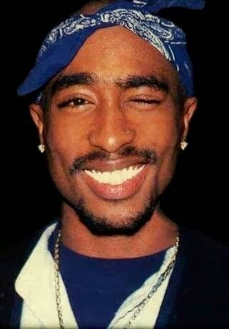
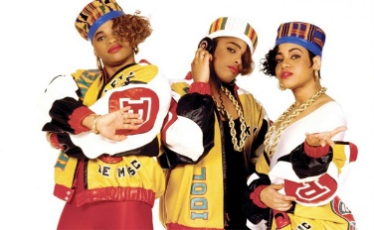
Salt N Pepa en amerikans hiphoptrio från New York som bildades 1985. Gruppen bestående av Cheryl ”Salt” James och Sandra ”Pepa” Denton utgjorde rapparna tillsammans med Deidra ”DJ Spinderella” Roper som DJ. DJ Spinderella anslöt till gruppen som en 15 årig högstadieelev efter att gruppens tidigare DJ slutat. Låtexempel: Salt n Pepa – Let’s talk about sex
Lauryn Hill är både rappare, sångare och låtskrivare. Hon slog igenom stort under 90-talet med gruppen Fugees som hon bildade med sina kusiner Wyclef Jean och Pras. Hon har sedan varit soloartist och släppt några egna skivor. Lauryn har varit en stor och viktig inspirationskälla för många av dagens kvinnliga hiphop och R’n’B stjärnor som Nicki Minaj, Beyonce, Seinabo Sey. Låtexempel: Lauryn Hill - Doo-Wop (That Thing)
Tupac var en rappare och anses vara en av de största i hophophistorien. Han är en central person i den amerikanska västkust-hiphopen. Dör 1996 i en skjutning när han är på väg till en klubb.
Låtexempel: 2Pac ft. Talent - Changes

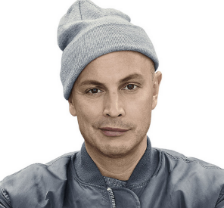
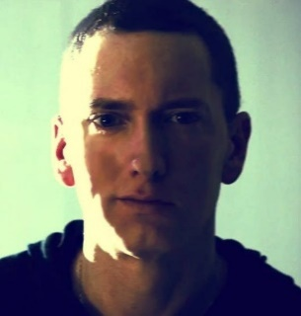
Eminem är den rappare som sålt flest album någonsin. Han var även den mest säljande artisten i hela USA ett tag. Eminem är en oerhört duktig rimmare och i hans texter har ofta flera lager av rim som flätar i varandra. Han är också känd för att kunna rappa väldigt snabbt. 2004 vann han en Oscar för sin filmmusik till filmen 8 Mile.
Låtexempel: Eminem – Lose yourself
Petter är född I Stockholm och slog igenom under 1990-talet och blir med låtarna Mikrofonkåt och Vinden. Petter är en av de första svenska hiphopartisterna som slår igenom stort i hela landet och därför har han varit en viktig inspirationskälla för alla kommande svenska hiphopartister. Låtexempel: Petter - Mikrofonkåt

Det finns väldigt många viktiga artister i genren och alla får inte plats att skriva om.
Är du intresserad så spana också in:

- Public Enemy
- Wu-tang Clan
- Outkast
- Jay-Z
- Nicki Minaj
- Cardi B
- Kanye West

Källor: Stora delar lånade från: https://kpwebben.se/musikens-historia-del-4-hiphop/ Även översiktligt från ”Planet Hiphop om hiphop som folkbildning och social mobilisering” (Sernhede, Söderman, 2010) och ”Can’t stop Won’t Stop” (Chang, 2007).

Resonemangsfrågor
Instuderingsfrågor

Hip Hop
- Varför heter avsnittet ”Från gatan till arenan” tror du?
- Förr i tiden var det DJn som var den som folk gick på spelningar för att se men idag är rapparen mer känd än den som gör beaten och musiken. Varför är det så tror du? Vad har lett till den utvecklingen?
- Varför tror du att hiphopen uppstod i just ett fattigt område i New York?
- Varför tror du att många nya musikstilar ”uppfinns” av unga människor?
- Vad tycker du om hiphop? Motivera ditt svar och ge exempel på varför du tycker som du gör.

Instuderingsfrågor HipHop
- Vem var Kool Herc och varför han var viktig för hiphopen
- Förklara vad en musikloop är
- Vad betyder ”MC” och vilken uppgift hade den personen i hiphopens början? Vad kallar vi den personen idag?
- På vilka sätt påverkade ungdomsgängen hiphopens utveckling?
- Vad handlar ofta texterna om i Hiphop?
- Vad är ett hiphop-battle?
- Vad är en sampling?
- Vad är skillnaden på West coast hiphop och East Coast hiphop?
- På vilket sätt har hiphopmusiken påverkat andra genrer som vi lyssnar på idag?
- Vilka är hiphopens fem grundpelare?
- Förklara varför hiphopen kan ses som mer än en musikstil
- Vilka viktiga hiphop-artister känner du till? Känner du till några andra som vi inte tagit med i häftet?

